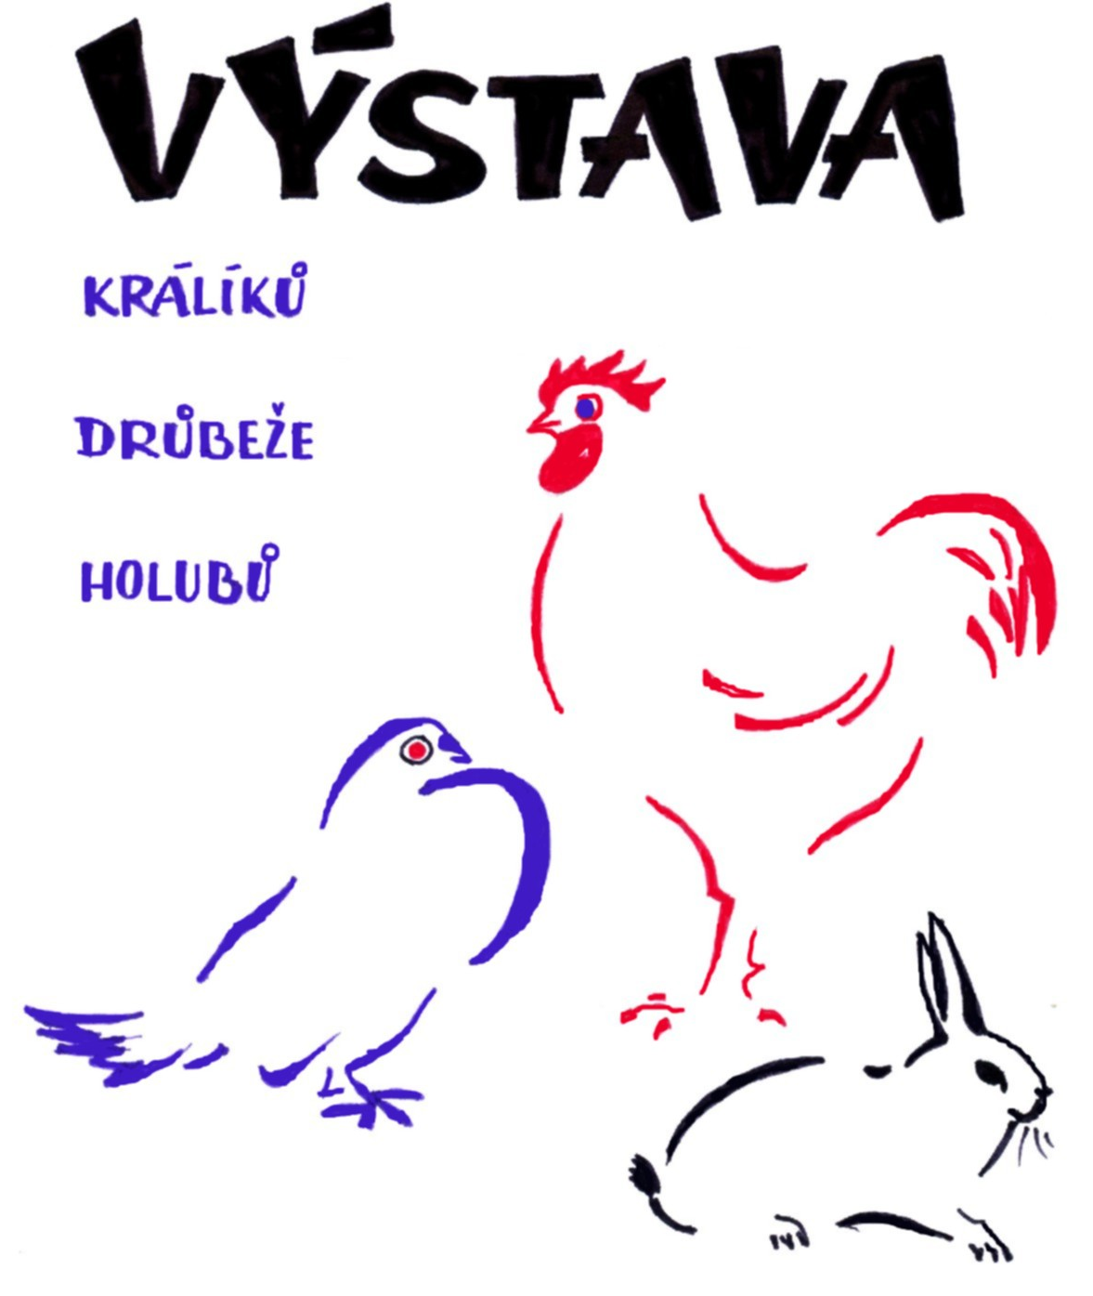

30.5. –31.5.2015
sobota 30.5.otevřeno 8.00-18.00 hodin
neděle 31.5. otevřeno 8.00-13.00 hodin

Ostrava-Hrabová,restaurace „U lípy“

Vstupné : dospělí 20,- Kč děti zdarma

Pořadatel : ZO ČSCH Ostrava - Hrabová
* prodej chovných zvířat * bohatá tombola *

